Sennheiser und Q-SYS für Collaboration-Geräte von Cisco zertifiziert

Das TCC2 Deckenmikrofon von Sennheiser und der Q-SYS Core Nano-Prozessor können jetzt für eine ganz einheitliche Konferenzlösung in die Collaboration-Geräte von Cisco integriert werden

Wedemark, 20. Februar 2024 – Sennheiser, die erste Wahl für fortschrittliche Audiotechnologie, die gemeinsames Arbeiten und Lernen erleichtert, gibt bekannt, dass die kombinierte Lösung mit Q-SYS – eine über die Cloud verwaltbare Audio-, Video- und Steuerungs-Plattform (AV&C ) – für die Verwendung der Collaboration-Geräte von Cisco zertifiziert wurde.

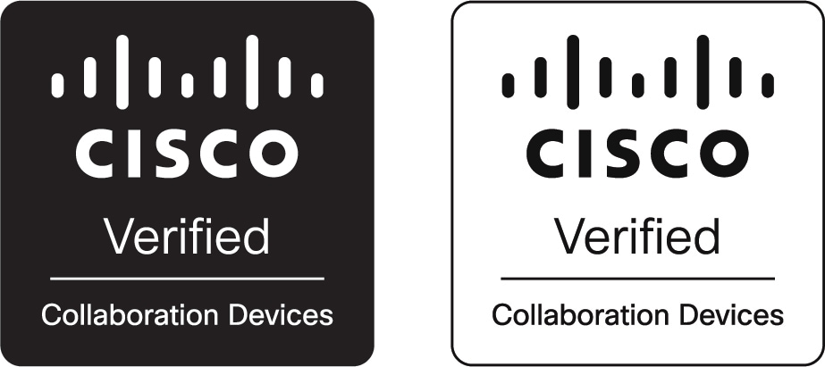

Diese Zertifizierung steht für die Integration von Ciscos Collaboration-Geräten mit Sennheisers TCC 2 und dem Q-SYS Core Nano-Prozessor, die eine verbesserte Audio-Konnektivität und intelligente Steuerungsfunktionen für moderne Konferenz- und Lernräume bieten. Die Cisco Collaboration-Geräte dienen als Videokonferenzsysteme, deren robuste Rechenleistung eine Vielzahl von Kollaborationsszenarien ermöglicht.

Teilnehmer*innen, die Konferenzlösungen von Cisco in einem Meetingraum, Hörsaal oder Kollaborationsbereich nutzen, können die hervorragenden Audio- und automatischen Beamforming-Funktionen des TCC 2 mit der Steuerung von Q-SYS und Sennheiser erleben.
Der Q-SYS Core Nano Audio-, Video- und Steuerungsprozessor (AV&C)

„Wir freuen uns, gemeinsam mit Sennheiser eine zertifizierte End-to-End-Audiolösung für den Einsatz der Konferenzsysteme von Cisco in anspruchsvollen Räumen anbieten zu können", sagt Vic Bhagat, Principal, Alliances bei Q-SYS. „Damit entfällt das Rätselraten bei der Raumgestaltung und -bereitstellung. Gleichzeitig wird den Endnutzer*innen ein verbessertes Erlebnis der Zusammenarbeit geboten.”

Die Anpassung von Besprechungsräumen an hybrides Arbeiten erfordert eine einzigartige Mischung aus Collaboration-Technologie, integrierten Arbeitsabläufen und einer intelligenten Arbeitsplatzumgebung. Die zertifizierte Integration von Sennheiser und Q-SYS mit den Videobars, Room Kits und integrierten Videokonferenzsystemen von Cisco ermöglicht eine nahtlose Verschmelzung von physischen und digitalen Arbeitsbereichen und fördert so eine skalierbare und flexible Zusammenarbeit. Als Teil des „Cisco Collaboration Devices Partner Ecosystems“ können diese Lösungen bestmöglich integriert werden und stellen sicher, dass die Teilnehmer*innen das beste Konferenz-Erlebnis haben.

„Mit Sennheiser-Mikrofonen und der Q-SYS-Plattform, die die strengen Zertifizierungsanforderungen von Cisco Collaboration-Devices erfüllen, bieten wir unseren gemeinsamen Kund*innen das bestmögliche Audio-, Video- und Steuerungserlebnis", sagt Espen Løberg, Vice President bei Cisco Collaboration Devices.

Mit einer Abdeckung von bis zu 80 m² ist das Deckenmikrofon TCC 2 die ideale Lösung für große Besprechungsräume, Hörsäle oder Arbeitsräume. Mit seiner funktionalen quadratischen Form fügt sich das TCC 2 stilvoll in das Design moderner Besprechungsräume ein – durch den Austausch nur einer Deckenplatte.

Sennheiser’s TeamConnect Ceiling 2

Als Teil der Sennheiser TeamConnect-Familie ist das TCC 2 ein echter Problemlöser, der kabellose Tische und eine flexible Möbelanordnung ermöglicht und gleichzeitig alle Vorteile der TeamConnect Ceiling Solutions bietet, wie zuverlässige Sennheiser-Audioqualität, effiziente Einrichtung, markenunabhängige Integration, einfache Verwaltung und Steuerung, ein schlankes Design und Nachhaltigkeit.

„Wir sind begeistert, dass unser Deckenmikrofon TeamConnect Ceiling 2 und die Zusammenarbeit mit Q-SYS durch die Zertifizierung für Cisco Collaboration-Geräte neue Dimensionen erreicht", sagt Charlie Jones, Global Alliance & Partnership Manager bei Sennheiser. „In Kombination mit der Konferenztechnologie von Cisco können wir so eine robuste, nahtlose Integration in eine Vielzahl von Kollaborationsumgebungen anbieten und den Weg für eine dynamischere und effektivere Kommunikation in Besprechungsräumen und Lernbereichen weltweit zu ebnen.”

Weitere Informationen über Cisco Collaboration Devices finden Sie hier https://www.cisco.com/c/en/us/solutions/collaboration/index.html.
Weitere Informationen über Q-SYS Core Nano finden Sie unter https://www.qsys.com/products-solutions/q-sys/processing/core-nano/. Mehr über das TCC 2 von Sennheiser und die kompletten TeamConnect Ceiling Solutions erfahren Sie unter https://www.sennheiser.com/de-de/catalog/products/meeting--und-konferenzsysteme. Technische Details über das Zusammenspiel der Lösungen dieser Unternehmen finden Sie unter https://help.webex.com/en-us/article/7sw4gab/Cisco-collaboration-devices-certification-program

Über die Marke Sennheiser

Wir leben und atmen Audio. Wir werden von der Leidenschaft angetrieben, Audiolösungen zu schaffen, die einen Unterschied machen. Die Zukunft der Audiotechnik zu gestalten und unseren Kunden außergewöhnliche Klangerlebnisse zu bieten - dafür steht die Marke Sennheiser seit mehr als 75 Jahren. Während professionelle Audiolösungen wie Mikrofone, Meeting-Lösungen, Streaming-Technologien und Monitoring-Systeme zum Geschäft der Sennheiser electronic GmbH & Co. KG gehören, wird das Geschäft mit Consumer-Geräten wie Kopfhörern, Soundbars und sprachgesteuerten Hörgeräten von der Sonova Holding AG unter der Lizenz von Sennheiser betrieben. www.sennheiser.com www.sennheiser-hearing.com

Pressekontakt
Sennheiser electronic GmbH & Co. KG
Jaqueline Gusmag
Communications Manager DACH
jaqueline.gusmag@sennheiser.com

